- ABORDAGEM PROPOSTA - SDM: SOFTWARE DEVELOPMENT MANAGER
Neste capitulo é apresentado a abordagem utilizada para o desenvolvimento do jogo Software Development Manager (SDM). Porem, antes de entrar nos aspectos contidos na abordagem proposta para o desenvolvimento deste novo jogo, é apresentado os pontos de diferencial das propostas dos demais jogos de ES e da abordagem proposta para o SDM. Estes jogos já foram descritos anteriormente no Capitulo 2.
Inicialmente é apresentado o funcionário no SDM que representa a mão de obra do jogador. Nesta seção que descreve os funcionários, são detalhados diversos aspectos. Estes aspectos são de papéis que podem ser desempenhados para o desenvolvimento do produto, de cargos que eles ocupam, de atributos que influenciam no desempenho das tarefas e das especialidades que podem ter. Além disso, é explicado como que o processo de treinamento para o funcionário funciona e uma explicação dos elementos utilizados para controlar o rendimento do funcionário. Estes elementos são de horas de trabalho, estamina e moral.
Em seguida é feita uma descrição da equipe do jogador entrando em detalhes sobre as restrições impostas pelo jogador e alterações dos integrantes da equipe. Depois da equipe, é descrito como que é o processo de desenvolvimento de um produto no SDM. Nesta seção também descreve o que é o produto, as suas características e restrições impostas pelo cliente. Antes de finalizar a descrição do desenvolvimento, é explicado como que é realizado as negociações e desenvolvimento de protótipos no jogo. Após destas descrições, é definido o papel do jogador. A Figura 1 apresenta o diagrama de classes do SDM.
Finalizando o capitulo, é realizado uma analise do diferencial do SDM em relação aos jogos de ES citados no Capitulo 2. Esta analise informa as diferenças nas abordagens adotadas. Por ultimo, se encontra as considerações finais deste capitulo.
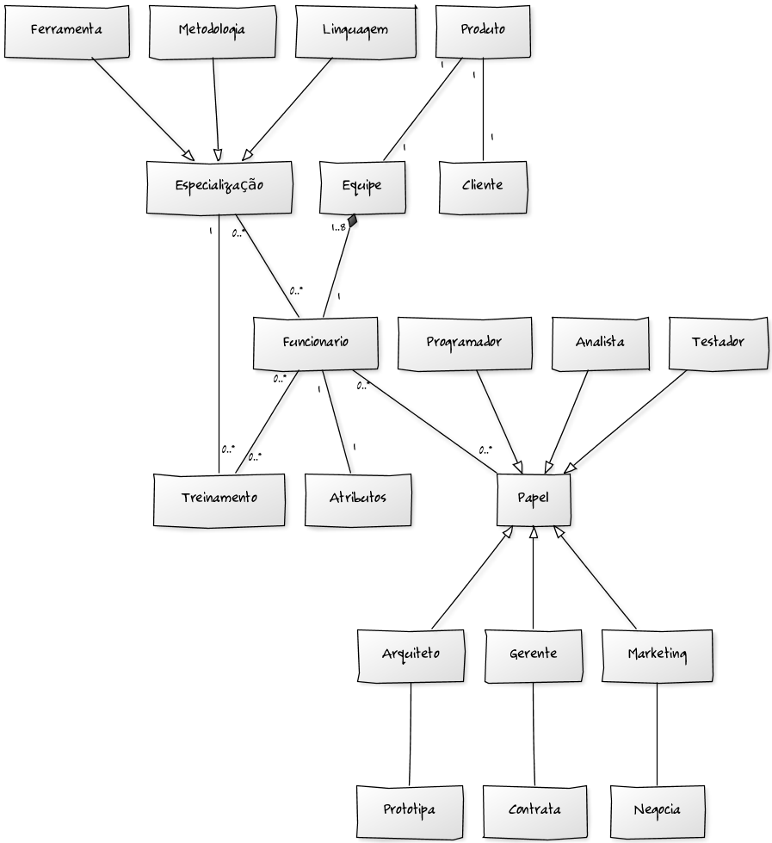
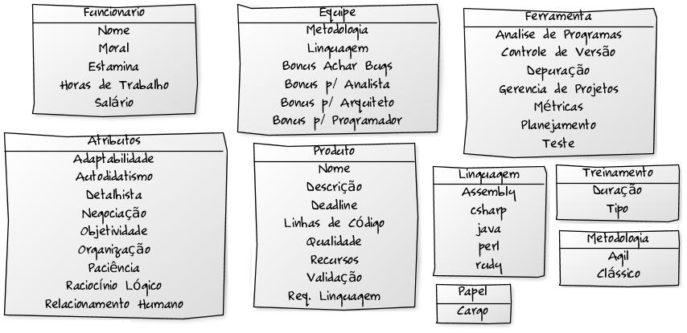
Figura 1- Diagrama do SDM
  - FUNCIONÁRIOS
Os funcionários em SDM representam a mão de obra trabalhadora do jogador. São eles quem desempenha as tarefas de planejamento, desenvolvimento e controle de qualidade do software através de tarefas que são atribuídas pelo jogador. Além das tarefas que podem ser atribuídas, os funcionários possuem algumas características que são utilizadas para determinar a afinidade do funcionário a exercer cada tarefa. Os demais aspectos relacionados ao funcionário, tais como papéis, cargo, atributos, especialidades, treinamentos, horas de trabalho, estamina e moral são detalhados nas próximas seções.

    - PAPÉIS
As tarefas mencionadas anteriormente são executadas pelos papéis que um funcionário pode desempenhar no jogo. Quando um papel for escolhido para um funcionário, este dedicará todo o seu tempo de trabalho exercendo a função desejada. Diferente de algumas empresas onde um funcionário pode exercer diferentes papéis, em SDM foi decidido que cada funcionário poderá apenas exercer um papel por vez. No entanto, o jogador pode a qualquer momento alterar o papel desempenhado por um funcionário.
Na concepção do SDM, foram escolhidos seis tipos diferentes de papéis que podem ser atribuídas a um funcionário. Estes papéis são de analista, arquiteto, gerente, marketing, programador e testador. O objetivo da utilização destes seis papéis é expandir as possibilidades das funções que podem ser desempenhadas pelos integrantes da equipe. Cada um destes seis papéis possui uma função especifica que contribui para o desenvolvimento do software, que são descritas a seguir.
O analista de sistemas serve como um tradutor entre as necessidades do usuário e o modelo feito pelo arquiteto que é utilizado pelo programador durante o desenvolvimento. Para isto, o analista deve ter um conhecimento abrangente da área de negócios na qual o sistema será desenvolvido, a fim de que possa implementar corretamente as regras de negócio. Dito isto, o analista é responsável em aumentar as chances de sucesso na validação do software, que será descrito em mais detalhes mais a frente na seção 3.3.1.
O arquiteto de software é o profissional responsável pela concepção, pelo projeto e desenvolvimento da arquitetura do sistema a ser desenvolvido. Ele é o responsável em criar um procedimento de testes para garantir que o software esteja no nível de qualidade inicialmente proposto. Além disso, ele é o responsável por gerar protótipos, que serão detalhados na seção 3.3.3. O arquiteto também trabalha em conjunto com o testador da equipe, gerando os planos de testes.
O gerente é o indivíduo responsável pelo planejamento e controle da execução dos trabalhos dos membros da equipe durante o dia-a-dia. O gerente, dentro da abordagem proposta, também gerencia os recursos humanos da equipe, ou seja, é o responsável pela contratação de novos funcionários. Além desta tarefa, o gerente auxilia indiretamente em quase todas as funções desempenhadas pelos outros papéis durante o desenvolvimento do produto.
O papel do marketing é negociar com o cliente o contrato do projeto. Este papel é responsável pelas negociações que serão descritas na seção 3.3.2. O funcionário de marketing também consegue influenciar nas requisições feitas pelo cliente aos analistas de sistemas, conseguindo convencer o cliente que uma funcionalidade inicialmente não desejada seja aceitável. Com esse convencimento, o marketing consegue auxiliar o analista durante as validações do software.
O código não surge sozinho. Para isto, é necessário ter programadores para desenvolver o software. Sendo assim, o programador é responsável por gerar as linhas de código do software, fazendo o desenvolvimento do produto solicitado torna-se realidade. Porém, o programador também é responsável, inadvertidamente, por colocar bugs no software durante o desenvolvimento. Estes bugs prejudicam a qualidade final do produto e a quantidade de bugs introduzidos é influenciada pela linguagem de programação utilizada, caso o programador não esteja apto a usá-la, a metodologia de trabalho da equipe, caso seja incompatível, e pelo seu desempenho em programação de acordo com as suas características humanas.
Por último, porém não menos importante que os demais, o testador é a pessoa responsável por realizar a verificação do software a fim de fornecer informações sobre sua qualidade em relação ao contexto em que ele deve operar. Isto garante que o software opere da forma devida. Esta responsabilidade inclui o ato de utilizar o produto com o intuito de encontrar seus possíveis bugs para submeter os mesmos à equipe de desenvolvimento para correção. Caso eles não sejam corrigidos ou encontrados, a qualidade do produto final fica prejudicada. Como foi mencionado anteriormente, o testador trabalha em conjunto com o arquiteto da equipe, caso tenha.

    - CARGO
O cargo de um funcionário define o quanto que este funcionário contribuirá para o desenvolvimento do software. Como consequência, cargos afetam o salário do funcionário e sua produtividade. Existem diferentes classes de cargos presentes no SDM onde todos eles seguem um padrão. Como exemplo: Desenvolvedor Júnior, Desenvolvedor Pleno e Desenvolvedor Sênior.
Para facilitar o entendimento dos cargos distintos em SDM, adotam-se os cargos pertencentes a classe Júnior como o cargo padrão de cada funcionário. O cargo da classe Pleno, caso seja atribuído a um funcionário da empresa, proporciona um aumento de 20% na contribuição do funcionário no papel no qual ele exerce e um aumento de 30% no seu salário. No cargo da classe Sênior, estes valores sobem para um aumento de 40% de contribuição e 50% de salário. Esta alteração na produtividade é reflexo do aumento salarial.
É possível perceber que parece não valer a pena alterar o cargo dos funcionários da empresa devido à desproporção do ajuste de salário. No entanto, alguns projetos disponíveis ao jogador necessitarão que o software esteja pronto em um tempo mais curto do que o ideal, tornando a escolha de cargo mais um fator de decisão para o desenvolvimento do software. Esta decisão aumenta a produtividade de um setor sem ser necessário escalonar outro funcionário. Outro motivo para se aproveitar deste sistema é pelo fato do tamanho da equipe possuir um limite, não permitindo a contratação de mais funcionários.

    - ATRIBUTOS
Alem de papéis e cargos, os funcionários possuem atributos que influenciam no seu desempenho de trabalho. No entanto, esses atributos não são diretamente relacionados a cada papel como, por exemplo, um atributo de gerenciamento que seria utilizado para o papel de gerente. Para tornar o SDM ainda mais realista e ter mais um diferencial dos demais jogos, o sistema adotado para atributos foi à utilização de características humanas de uma pessoa. Esses atributos humanos são os atributos que o jogador pode consultar para formular uma avaliação de desempenho que um funcionário tem em determinado papel. Porem o mapeamento destes atributos humanos para os atributos de desempenho não é informado ao jogador. Com isso, ele precisa utilizar o bom senso e experimentos para conseguir descobrir quais atributos são mais importantes para cada função. No entanto, isto não significa que apenas alguns atributos influenciaram no desempenho. Na realidade, todos eles influenciam no desempenho de cada papel, mas em graus diferentes.
Depois de ter realizado um estudo sobre o perfil (SANTOS, 2005) (RUSSO; SBRAGIA, 2007) de funcionários que desempenham determinados papéis, foram selecionados nove atributos humanos que são utilizados no SDM para representar as características do funcionário. Os atributos são: adaptabilidade; autodidatismo; detalhista; negociação; objetividade; organização; paciência; raciocínio lógico; e relacionamento humano. Estes atributos humanos são descritos a seguir com mais detalhes e comentados para que tipo de papel é mais adequado. No entanto, vale relembrar que todos os atributos influenciam no desempenho final.
O atributo “Adaptabilidade” é a capacidade de reagir a mudanças. Este atributo, especificamente no SDM, reflete na habilidade do funcionário a se adaptar a alterações no escopo e planejamento do software. Este atributo é bastante utilizado por analistas e arquitetos e é importante para gerentes;
O atributo “Autodidatismo” é responsável pela capacidade do aprendizado sem precisar ter um instrutor. O próprio indivíduo faz buscas e pesquisas do material necessário para a aprendizagem. Este atributo é importante para o programador. Além de ser utilizado para determinar o desempenho nas tarefas, este atributo é aplicado quando um funcionário está em treinamento. Esta aplicação é utilizada para alterar o tempo de duração necessária para a conclusão do treinamento;
O atributo “Detalhista” é utilizado para medir a capacidade do funcionário em prestar a atenção aos mínimos detalhes do problema, verificando ponto a ponto o nível de detalhamento das atividades. No SDM este atributo é fortemente utilizado por testadores e importante para analistas e arquitetos;
O atributo de negociação é usado para determinar a habilidade do funcionário para realizar trocas de convencimentos, ou seja, uma parte persuade a outra apresentando os benefícios mais relevantes em relação ao ponto de vista defendido. Este atributo, como o próprio nome já diz, é essencial durante negociações e é fortemente usado pelo funcionário de marketing. Mas como já foi dito anteriormente, ele sozinho não determina o desempenho final das negociações;
O atributo “Objetividade” representa a capacidade de ser objetivo. Serve para buscar a solução mais simples e funcional, principalmente durante a implementação do software. Sendo assim, é atributo bom para os programadores;
O atributo responsável pelo estruturamento do trabalho e combinação dos esforços individuais para realizar esforços coletivos é a organização. Ele também é útil para planejamentos e criação de cronogramas, tornando-o assim um bom atributo para gerentes;
Paciência é uma virtude de manter um controle emocional equilibrado, sem perder a calma, ao longo do tempo. Consiste basicamente de tolerância a erros ou fatos indesejados. É a capacidade de suportar incômodos e dificuldades de toda ordem, de qualquer hora ou em qualquer lugar; De persistir em uma atividade difícil, tendo ação tranquila. Este atributo é importante para os testadores, porem não menos importante para os demais papéis;
O atributo “Raciocínio Lógico” define a capacidade de procurar uma solução de um problema quando é disponível dados como ponto de partida, porém não se sabe alcançar o objetivo. Serve para identificar erros intuitivamente, compreender a lógica por trás do problema e efetuar contas matemáticas. Este atributo é muito importante para programadores e testadores;
O atributo “Relacionamento Humano” representa a característica responsável pela habilidade de comunicação interpessoal e de persuasão. Ser capaz de expor ideias e conseguir distinguir o vocabulário técnico do de negócios. Este atributo é fortemente utilizado por funcionários que desempenham o papel de analistas, gerentes e marketing.

    - ESPECIALIZAÇÕES
Outro aspecto que cada funcionário possui são as especializações. Estas especializações podem ser em relação a ferramentas, linguagens de programação ou técnicas de ES. As especializações em linguagens de programação refletem quais as linguagens que o funcionário esta apto a trabalhar. Especializações em técnicas são utilizadas para determinar se o funcionário esta familiarizado com determinadas metodologias de ES que são adotadas pela equipe de desenvolvimento. Em ambos os tipos de especializações, caso o funcionário não esteja apto a trabalhar de acordo com os critérios escolhidos pelo jogador, este funcionário sofrerá penalidades em sua produtividade. Para contornar este problema, o jogador terá a opção de treinar o funcionário na especialização desejada. A questão de treinamento será tratada no item 3.1.5.
Diferente das demais, a especialização de ferramentas é utilizada para auxiliar o funcionário a exercer sua função. Para cada papel existente no SDM, existem especializações relacionadas que são levadas em consideração, caso o funcionário às possua, para aumentar o rendimento produtivo dele. A falta deste tipo de especialização não levará a nenhuma penalidade para o funcionário.

    - TREINAMENTO
Como foi mencionado anteriormente, é possível treinar um funcionário para que possa adquirir uma especialização nova. O treinamento pode ser escolhido pelo jogador e ocorrer a qualquer momento. Para treinar um funcionário, deve-se escolher uma especialização que deseja que seja aprendida e pagar uma quantia de dinheiro para que se possa iniciar o treinamento. O tempo de duração do treinamento dura vários dias, e é influenciado pelo atributo de autodidatismo. Durante este tempo o funcionário se dedicará apenas ao treinamento, não sendo permitido que ele exerça outra função durante este tempo. Somente quando o treinamento for concluído o funcionário poderá retomar as suas obrigações na empresa.
Com a possibilidade de treinamento, o jogador consegue perceber que é necessário, antes de começar o desenvolvimento, treinar a equipe para que possa alcançar os requisitos estabelecidos do projeto. Caso não seja feito um treinamento nos funcionários e eles não estejam aptos, o desempenho deles vai ser reduzido e com isso a qualidade do software será afetada negativamente. Outro aprendizado que o jogador pode obter com o aspecto de treinamento é que se um funcionário já pertence à equipe do jogador a mais tempo, será bem provável que este já tenha passado por vários treinamentos e com isso esteja apto a realizar as novas tarefas sem precisar de um treinamento prévio.

    - HORAS DE TRABALHO, MORAL E ESTAMINA
O número de horas de trabalho é outro fator que influencia na produtividade de um funcionário. As horas de trabalho dos funcionários podem ser escolhidas individualmente, permitindo assim que um determinado funcionário trabalhe mais horas que os demais. No entanto, este fator afeta diretamente o salário do funcionário e sua estamina.
O moral e estamina de um funcionário definem o comportamento que este terá durante o trabalho e esta diretamente relacionada com a produtividade. Como padrão, foi adotado uma métrica para moral e estamina de 0 a 100, onde 100 representa que o funcionário esta se dedicando ao máximo no trabalho e 0 que ele não esta trabalhando. A estamina, como dita antes, é afetada pelas horas de trabalhos. Caso o funcionário esteja fazendo horas extras, a sua estamina começa a reduzir, causando assim uma queda de rendimento. Caso o funcionário esteja trabalhando menos horas que o normal, a sua estamina aumenta com o passar dos dias e caso esteja trabalhando o numero normal de horas, a sua estamina estabiliza.
Com isso pode-se concluir que quando um funcionário começar a fazer horas extras, a sua produtividade é maior em curto prazo, pois a sua estamina começa a diminuir. Depois de alguns dias, essa produtividade ganha pelas horas extras tem seu efeito negado por causa da estamina e caso isso continue, mesmo que o funcionário esteja trabalhando mais do que o normal, a sua produtividade vai cair alem do normal. Isso pode ser comparado analogamente com o cansaço do funcionário. A única maneira de fazer a sua produtividade voltar aos níveis normais é pela redução das horas de trabalho do funcionário afetado, ou seja, fornecer uma folga para que este possa recuperar o fôlego.
Moral também afeta a produtividade do funcionário, porem não por cansaço e sim por vontade de trabalhar. O moral é responsável pelo desejo do funcionário de permanecer na empresa. Caso o moral do funcionário esteja muito baixa, este pode pedir demissão voluntariamente. A falta de pagamento ao funcionário afeta negativamente o moral, então caso não seja feito pagamentos, o moral dele é reduzido. Sendo assim possível que o funcionário peça demissão por falta de pagamentos. Outro meio que pode reduzir o moral dos funcionários é não concluir o projeto. O moral é recuperada através de promoção de cargo, desenvolver um projeto desafiador ou conseguir concluir o projeto corrente.
Esse sistema de moral, estamina e horas de trabalho fornecem ao jogador mais uma possibilidade estratégica para o desenvolvimento do software. Cabe ao jogador fazer a ponderação dos benefícios e prejuízos da utilização de tais funções e julgar quando for necessário utilizá-lo.

  - EQUIPE
A equipe do jogador é composta de funcionários contratados que se dedicam ao desenvolvimento do software. Os integrantes da equipe podem executar tarefas distintas, porem todos obedece algumas restrições que são impostas pelo jogador ou pelo contrato do projeto. Estas restrições podem ser de linguagem de programação, que é imposta pelo cliente, ou por metodologia de trabalho, que é escolhida pelo jogador.
Restrições de linguagem de programação, caso existam no projeto corrente, devem ser respeitadas. Ou seja, se existir uma restrição deste tipo, o software só será desenvolvido quando a linguagem adotada pela equipe de trabalho do jogador for a mesma que esta no contrato do projeto. Porém, nem todos os contratos vêm com esta restrição, podendo assim ter projetos em que fica a cargo do jogador decidir qual linguagem será utilizada para o desenvolvimento.
A restrição de metodologia é escolhida pelo jogador, obrigatoriamente. Ela só pode ser alterada na primeira semana do projeto. Esta restrição informa qual metodologia a equipe vai utilizar para o desenvolvimento do software. Uma vez escolhida a metodologia de trabalho para a equipe, esta não poderá mais ser alterada e é utilizada para contabilizar penalidades nos funcionários que não estejam qualificados a trabalhar na metodologia escolhido.

    - CONTRATAÇÃO
A equipe pode ser alterada ao decorrer do jogo por ações tomadas pelos funcionários ou pela escolha do jogador. A primeira alternativa já foi explicada anteriormente, onde é afetado pelo moral, e a segunda, que é feita pelo do jogador, pode ser de contratação ou demissão de um ou mais funcionários.
O jogador pode demitir funcionários da equipe a qualquer momento. Porém para que se possa fazer uma alteração de forma a adicionar um novo integrante, é necessário que um dos funcionários pertencentes à equipe esteja desempenhando o papel de gerente. Através deste gerente, o jogador pode solicitar adições na equipe, caso ainda possua vaga. Caso não tenha vaga disponível na equipe e o jogador mesmo assim desejar contratar um funcionário, é necessário escolher um membro atual da equipe para que possa ceder a sua vaga. Ou seja, este funcionário selecionado será demitido para ceder o seu lugar.

  - DESENVOLVIMENTO
O desenvolvimento é a parte fundamental no SDM. É durante o desenvolvimento que o jogador deve fazer as decisões de gerenciamento e de ES. Em função das decisões tomadas, o produto pode ser bem sucedido ou fracassado. Algumas destas decisões já foram discutidas em itens anteriores, como a contratação, metodologias de trabalho, escalonamento de funcionários e suas respectivas horas de trabalhos.
Mas antes de entrar nas outras possibilidades de decisões que podem ser feitas, uma descrição do produto, na qual a empresa do jogador se compromete a desenvolver, será apresentada. Em seguida, são discutidas as opções que podem ser tomadas pelo jogador que podem afetar no desenvolvimento do produto.

    - PRODUTO
Em SDM, o objetivo é criar o produto que o cliente deseja, ou seja, é o desenvolvimento do software que o cliente quer que seja desenvolvido. Software possui características limitadoras, como foi citado anteriormente, que serão impostas pelo cliente. Outras características pertencentes ao software são o tamanho, deadline, qualidade e pagamento mensal.
Os projetos possuem deadlines que devem ser respeitados, ou seja, a data final de entrega do software. Caso o dia do deadline chegue e o jogador não consiga terminar o software, o contrato será perdido e penalidades de moral serão aplicadas a equipe. Em função do deadline, o tamanho do software informa, de maneira indireta, o nível de dedicação necessária de programação para completar o software dentro do prazo e o grau de complexidade de validação do software. Ele é informado no momento em que o jogador escolhe, numa lista de possibilidades, o projeto desejado para o desenvolvimento.
Outro aspecto do software é a qualidade, que representa o grau de rigor que é cobrado pelo cliente em relação a qualidade do software. Ele é informado no momento da escolha do projeto. Um cliente que não se preocupa muito com a qualidade vai exigir menos durante a avaliação final do produto. No SDM a qualidade é traduzida no valor que o cliente penaliza o jogador no pagamento final para cada bug que o software desenvolvido possua. Outro aspecto também ligado à qualidade, porem não possui uma exigência explicita, é a validação. Esta validação se refere ao modelo criado pelo analista, que é utilizado para o desenvolvimento do software. A validação informa o quão perto este modelo se aproxima do que foi pedido pelo cliente. Ou seja, se o que esta sendo desenvolvido reflete no que o cliente desejava.
A validação é o resultado direto das atividades feitas pelo analista da equipe. Quando o software for concluído, ele será avaliado em relação à quantidade de bugs encontrados e deixados no produto, e o seu grau de validação. Em cima deste grau, o valor final que o jogador recebe é ajustado para ficar conforme com o que foi desenvolvido.

    - NEGOCIAÇÃO
Durante o desenvolvimento, é permitido que sejam realizadas negociações com o cliente a respeito do produto. Estas negociações afetam alguns aspectos do contrato do software. Para que negociações sejam realizadas, é necessário que na equipe de desenvolvimento tenha um representante de marketing.
Através do funcionário que esteja exercendo o papel de marketing, é possível fazer alterações no projeto. Estas alterações podem ser de deadline, qualidade, escopo e recursos. Quando uma alteração for solicitada, o cliente exige que outro aspecto do contrato seja compensado. Por exemplo, caso o jogador queira que seja feita uma alteração no deadline a fim de estender o prazo, vai ser necessário selecionar outro item, como por exemplo, um aumento da qualidade para poder compensar a alteração. Os resultados das negociações são afetados diretamente pelo desempenho do funcionário de marketing envolvido.

    - PROTOTIPAÇÃO
Ao decorrer do desenvolvido do software, é possível que sejam construídos protótipos para serem entregues ao cliente. Estes protótipos têm como objetivos auxiliar na compreensão e entendimento do que o cliente deseja que o software seja. Desta forma, os protótipos são usados para alinhar o que foi projetado pela equipe com o que foi requisitado pelo cliente, ou seja, causa uma alteração no nível de aceitação do software.
Protótipos são opcionais, sendo feitos apenas quando forem solicitados explicitamente pelo jogador. Esta solicitação deve ser feita a um funcionário da equipe que esteja executando a função de arquiteto. Uma vez solicitado, o arquiteto vai desenvolver um protótipo e entregar ao cliente para avaliação, obtendo um retorno. Este retorno é aplicado no desenvolvimento do software, que permite detectar alguns pontos de discrepância no que foi desenvolvido e concertá-los.

  - JOGADOR
Ainda existe um aspecto do SDM que não foi formalmente definido. Ao decorrer das descrições dos demais elementos do SDM, foi mencionado diversas vezes a existência do jogador e a sua intervenção no jogo. Ao combinar as informações previamente discutidas sobre o jogador, é possível ter uma ideia do papel que o jogador desempenha.
O jogador é a entidade responsável pela empresa na qual esta interagindo. Ele é o dono desta empresa. Através dela, ele toma decisões que influenciam diretamente no desenvolvimento do produto. Todas as partes de recursos humanos, planejamento, administração e gerenciamento são controladas pelo jogador. Além disso, ele é o responsável por administrar a situação financeira da empresa, podendo cortar gastos ao reduzir a carga horária de seus funcionários ou demiti-los. Também pode não poupar gastos no desenvolvimento do produto, sendo até mesmo uma estratégia onde é investido fortemente em prototipação, treinamentos e nos cargos dos funcionários da equipe a fim de terminar o projeto mais cedo e com mais qualidade. Esta estratégia pode adotada, pois na conclusão de um projeto ocorre um pagamento que se iguala a vários meses de trabalho, caso o produto esteja em excelente qualidade.

  - DIFERENCIAL
Os demais jogos de ES que foram produzidos e citados no Capitulo 2 têm como propósito o ensino de conceitos específicos de ES. Por causa dessa especialização vários outros aspectos não menos importantes são deixados fora do escopo do jogo. Em vista disto, o SDM é um jogo que abrange uma maior área de conhecimentos sobre ES. Além de abranger uma maior área de conceitos de ES, o jogo foca bastante na parte de recursos humanos, ou seja, nas pessoas que desenvolvem o software para o jogador. Com essa adição de complexidade aos funcionários, o jogo apresenta um novo aspecto onde o jogador precisa administrar a equipe de trabalho. Este gerenciamento é uma das dificuldades encontrada no desenvolvimento de projetos (TERRIBILI, 2010).
Outro diferencial da abordagem proposta em relação às demais é o fato da passagem de tempo no jogo SDM ser em tempo real, tornando assim o jogo mais interativo. Os demais jogos citados, com exceção do TIM, contam com uma estrategia de passagem de tempo que é baseada em turnos. Nos jogos de cartas, a passagem de tempo precisa ser inevitavelmente por turnos, porem o SimSE, mesmo não sendo um jogo de cartas e sim um jogo de computador, decidiu adotar este modelo.
Por ultimo, os demais jogos tem ou um ambiente em 2D (SimSE e TIM), ou fazem uso de cartas (PnP, JEEES e SimulES). Já o SDM foi desenvolvido em um ambiente de desenvolvimento de jogos que abriu a possibilidade de criar o jogo totalmente 3D.

  - CONSIDERAÇÕES FINAIS SOBRE A ABORDAGEM PROPOSTA
Neste capitulo foi feita a descrição da abordagem utilizada no jogo SDM.
(FAZER)

  - REFERENCIAS
RUSSO, R. DE F. S. M.; SBRAGIA, R. Tendência empreendedora do gerente. In: Gest. Prod., 2007. v. 14, p. 581-593.
SANTOS, S. C. G. Psicologia em Estudo - The information technology professionals and their personality analyzed by Rorschach technique. In: Psicol. estud., 2005. v. 10.
TERRIBILI, A. Projetos com equipes remotas: mais uma dificuldade para o gerente. Artigonal, 2010.

